Процекно ФЕ-91мп

**1. Скрытые марковские модели. Определение и особенности.**

**2. Вычислить характеристики модели GMM на заданной выборке: X = {(1, 5, 3), (2, 7, 7), (1, -5, 3)}**

1. Скрытая марковская модель (СММ) — статистическая модель, имитирующая работу процесса, похожего на марковский процесс с неизвестными параметрами, и задачей ставится разгадывание неизвестных параметров на основе наблюдаемых. Полученные параметры могут быть использованы в дальнейшем анализе, например, для распознавания образов. СММ может быть рассмотрена как простейшая байесовская сеть доверия.

Альтернативный подход заключается в предположении, что существует скрытый процесс, который может быть смоделирован цепью Маркова первого порядка, но данные являются зашумленным наблюдением этого процесса. Результат известен как скрытая модель Маркова или HMM.

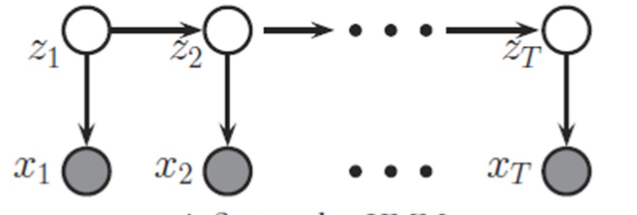

1. µ_1 = 1/3 *( (1, 5, 3) + (2, 7, 7) + (1, -5, 3) ) = (4/3, 7/3, 13/3)

$∑_{1}=\frac{1}{3}* \left(\left(1, 5, 3\right)*\left(\begin{matrix}1 \\ 5 \\ 3\end{matrix}\right)+\left(2, 7, 7\right)*\left(\begin{matrix}2 \\ 7 \\ 7\end{matrix}\right)+ \left(1,- 5, 3\right)*\left(-\begin{matrix}1 \\ 5 \\ 3\end{matrix}\right)\right)=\frac{1}{3}*\left(35+35+102\right)=\frac{172}{3}=57.3$

P1= ½(pi)3/2*